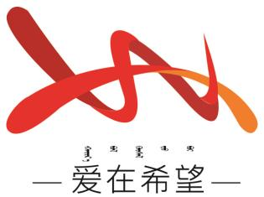

通辽经济技术开发区

新城街道希望新城社区工作简报

主办：希望新城社区党委 2025年3月14日

**消费维权进社区，普法宣传入人心**

为铸牢中华民族共同体意识，提高社区居民的消费维权意识，增强商家诚信经营理念，在 《3・15》国际消费者权益日来临之际，3月14日希望新城社区联合昂若律师事务所以及在职党员志愿者们共同开展“消费维权进社区，普法宣传入人心” 主题活动。

活动现场，首先昂若的专业律师为党员志愿者们深入浅出地讲解消费维权相关法律法规。从《消费者权益保护法》的核心要点，到日常生活中常见的消费陷阱解析，如虚假广告、商品质量欺诈等案例分析，内容丰富实用。讲座过程中，志愿者们认真聆听，并就自身遇到的消费难题提问，现场交流氛围浓厚。讲座结束后，志愿者们组成宣传小队，深入社区周边商铺开展诚信经营宣传活动。志愿者们向商户发放精心制作的诚信宣传单页，详细解读诚信经营的重要意义以及相关法律法规要求。每到一家商铺，志愿者们都与商家负责人亲切交流，鼓励他们依法依规经营，自觉抵制假冒伪劣商品，维护良好的市场秩序。

此次活动，切实增强了商家诚信经营意识，营造了安全放心的社区消费环境。未来，社区将继续联合各方力量，开展更多形式多样的普法宣传活动，为社区居民的美好生活保驾护航。​

希望新城社区

2025年3月14日

影像资料：

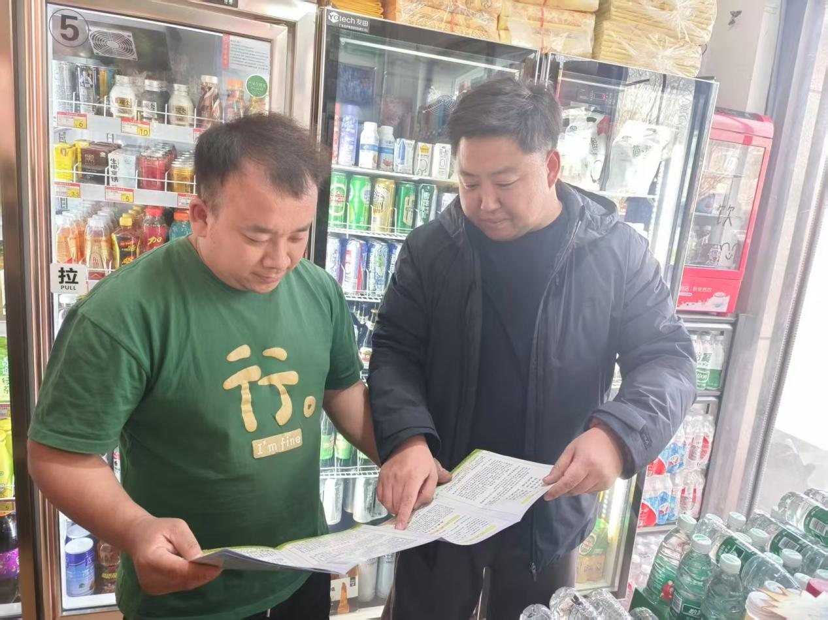

**图一：2025年3月14日，开展“消费维权进社区，普法宣传入人心” 主题活动**

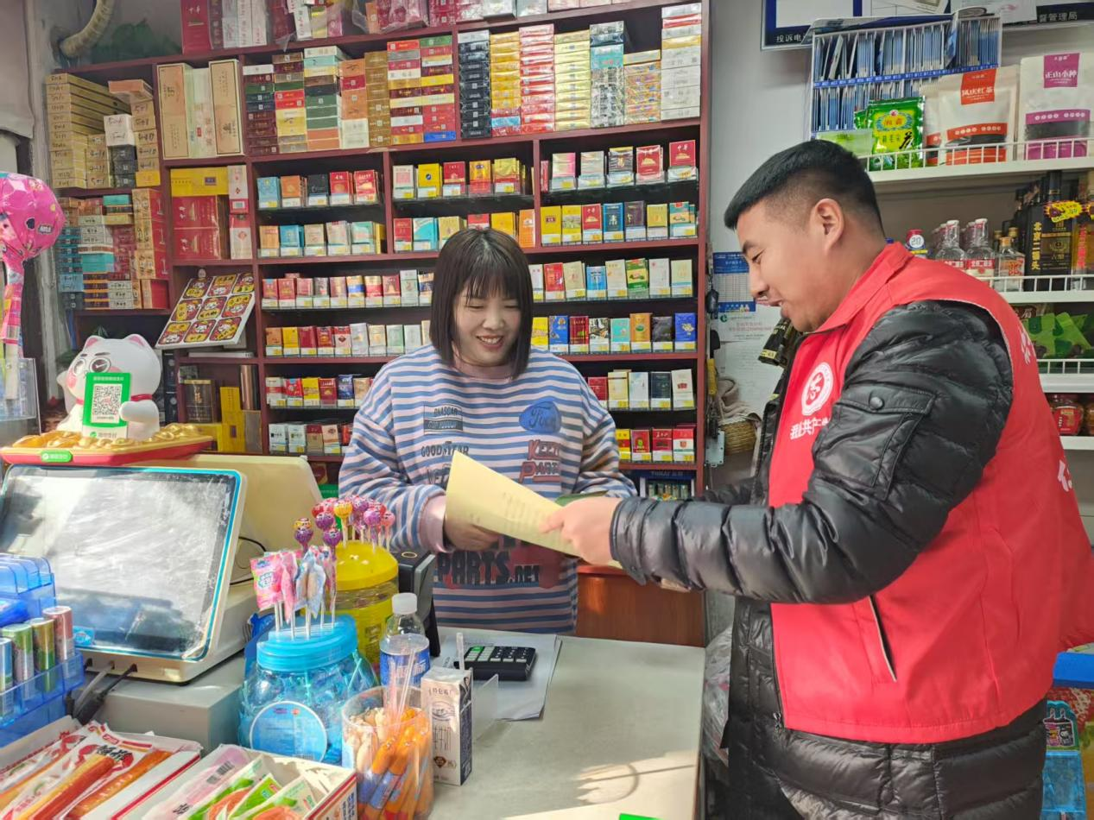

**图二：2025年3月14日，开展“消费维权进社区，普法宣传入人心” 主题活动**

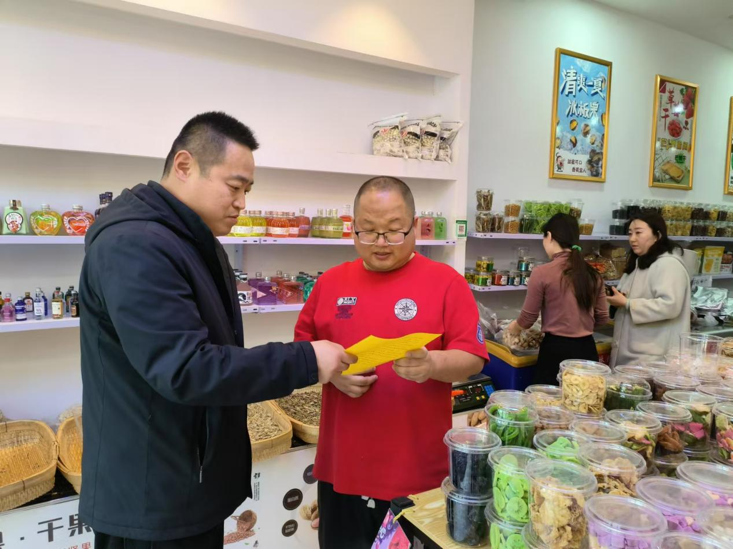

**图三：2025年3月14日，开展“消费维权进社区，普法宣传入人心” 主题活动**

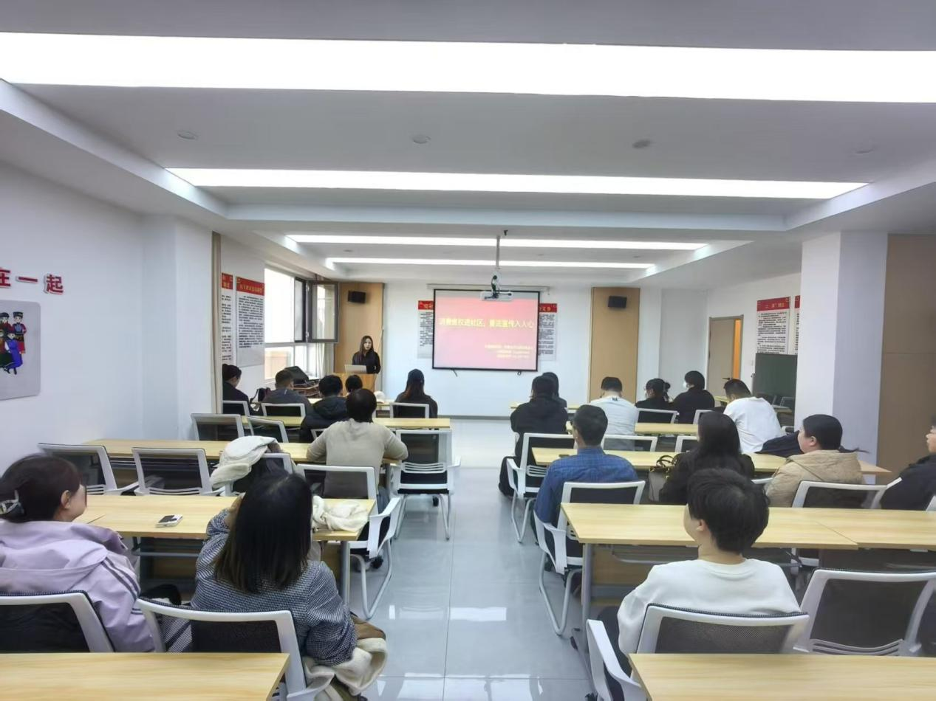

**图四：2025年3月14日，开展“消费维权进社区，普法宣传入人心” 主题活动**